**Consulta de Rubros por especie comercial**

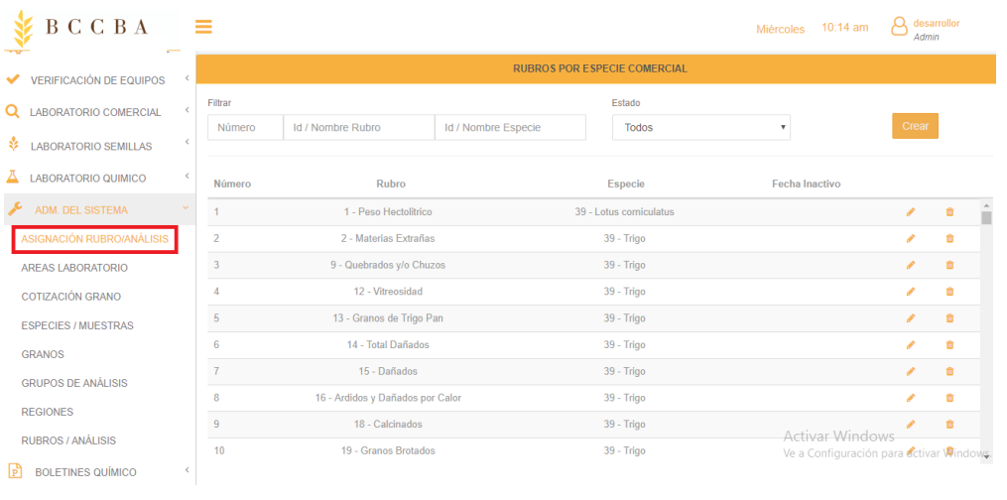

**Cargar Parámetro Convenio**

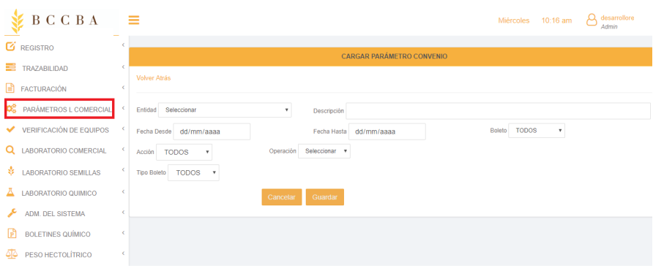

**Editar Rubro comercial y Eliminar Rubro comercial**

